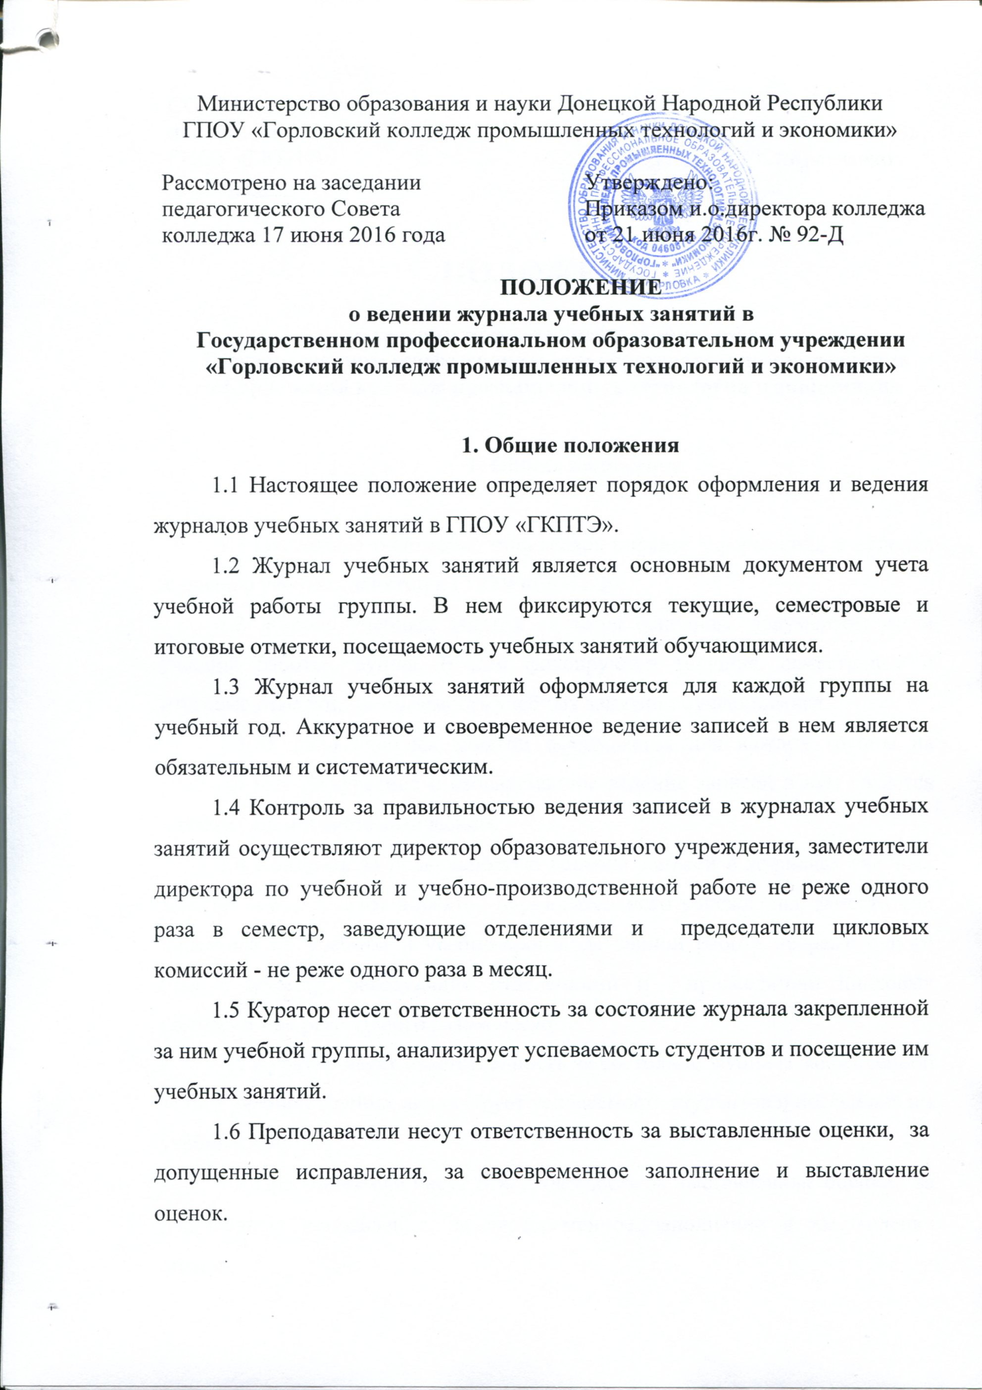
Министерство образования и науки Донецкой Народной Республики
1.7 Преподаватели несут ответственность за выставленные оценки, за допущенные исправления, за своевременное заполнение и выставление оценок.
1.8 Заведующие отделениями проверяют объективность выставления семестровых и итоговых отметок.
1.9 Заместитель директора по учебной работе следит за систематичностью ведения журнала преподавателями-предметниками.
1.10 Журналы учебных групп хранятся в преподавательской и выдаются только должностным лицам и преподавателям, работающим в этой группе.
1.11 Журнал учебных занятий хранится в архиве колледжа 5 лет, после чего подлежит списанию.

2 Общие требования к оформлению журнала учебных занятий

2.1 Все записи в журнале учебных занятий ведутся на русском языке.
2.2 Все записи в журнале учебных занятий должны вестись четко и аккуратно шариковой ручкой синего цвета, без исправлений. Не допускаются помарки, исправления, использование корректирующей жидкости или ластика, заклеивание неверных записей, выставление точек, оценок со знаком «минус» или «плюс», записи карандашом.
2.3 В случае выставления преподавателем ошибочной оценки необходимо ее зачеркнуть, сделать запись на этой странице следующего содержания: «дата, ФИО обучающегося, ошибочно выставлена отметка «4» (хорошо), верной считать отметку «3» (удовлетворительно)». Данная запись фиксируется директором образовательного учреждения (его заместителем) на основании объяснительной преподавателя - предметника и заверяется печатью образовательного учреждения. Иной порядок оформления исправлений не допускается.
2.4 В случае технической ошибки (например, записи неверной даты занятия) допускается ее исправление зачеркиванием на основании объяснительной преподавателя и разрешения заведующего учебно-методическим кабинетом. В случае ошибочно пропущенной даты проведенного занятия в рамках текущего месяца допускается ее запись после последней даты с момента обнаружения ошибки с обязательной визой заведующего отделением. В случае систематических исправлений преподавателю выносится выговор за нарушение ведения учебной документации.
2.5 Каждая страница журнала нумеруется арабскими цифрами в верхнем внешнем углу.
2.6 Журнал учебных занятий рассчитан на один учебный год.
2.7 На каждую учебную дисциплину, МДК, вид практики отводится необходимое количество страниц на весь учебный год.
2.8 В журнале подлежит фиксации только то количество академических часов, которое соответствует учебному плану и рабочей программе и подлежит оплате.
2.9 Распределение страниц в журнале осуществляется заместителем директора по учебной работе образовательного учреждения в соответствии с количеством часов в неделю, выделяемых учебным планом образовательного учреждения на изучение конкретной УД, МДК.
2.10 Разделы «Титульный лист» и «Перечень учебных дисциплин, профессиональных модулей, междисциплинарных курсов» заполняются учебной частью.
2.11 Разделы «Сведения об обучающихся группы», «Сводная ведомость об успеваемости за 1 (2) семестр», «Сводная ведомость посещаемости обучающихся за 1 (2) семестр» заполняются куратором группы.
2.12 Наименования УД, МДК, ФИО преподавателей и студентов в разделах «Наименование учебной дисциплины, МДК», «Наименование практики», «Групповые консультации», «Выполнение лабораторных работ, практических занятий, «Выпускные квалификационные работы (проекты)», заполняются учебной частью.
2.13 Разделы «Регистрация вступительного инструктажа по безопасности жизнедеятельности (по Программе №1)», «Регистрация первичного инструктажа по безопасности жизнедеятельности (по Программе №2 и по Программе №3)» заполняются куратором группы или лицом, которое проводит инструктаж.
2.14 Программы №1,2,3 инструктажей по безопасности жизнедеятельности составляются заместителем директора по воспитательной работе и /или инженером по ТБ, утверждаются приказом директора как внутренний локальный нормативный акт образовательного учреждения.
2.15 Раздел «Результаты медицинского осмотра обучающихся за 1 (2) семестр» заполняется медицинским работником с указанием группы здоровья обучающегося и даты медицинского осмотра, в соответствии с п.20 ст.21 Закона Донецкой Народной Республики «Об образовании» обучающиеся имеют право на бесплатное пользование лечебно-оздоровительной инфраструктурой (бесплатного прохождения обязательных медицинских осмотров- 2 раза в год).
2.16 Раздел «Замечания и предложения по ведению журнала» предназначен для заместителей директоров по учебной работе, заведующих отделениями, председателей цикловых комиссий, которые проводят контроль и записывают все замечания и недостатки.

3 Заполнение журнала преподавателями

Преподаватели оформляют выделенные для учебной дисциплины страницы журнала, а именно:
3.1 При заполнении раздела «Учебные дисциплины, МДК» преподавателем:
- на левой стороне журнала учебных занятий ставится в соответствующей графе дата проведения занятия (число, месяц через дробь) с соблюдением хронологии, на правой стороне – записывается дата проведения занятия (число, месяц) строго в соответствии с расписанием или листом замены учебных занятий.
- на правой стороне журнала учебных занятий указывается дата проведения и количество учебных часов, содержание занятия и домашнее задание в соответствии с рабочей программой, отступление от которой категорически запрещается. Обязательно ставится подпись преподавателя, читающего данную дисциплину.
- записи дат на правой стороне журнала учебных занятий должны соответствовать записям дат на левой стороне журнала учебных занятий.
- если учебное занятие проводится в форме практической или лабораторной работы, то делается соответствующая запись в правой части (Тема занятия), в разделе «Наименование учебной дисциплины, МДК» например: Практическая работа №8 «Применение производной», Лабораторная работа №1 «Определение содержания воды в собственном организме» и т.д.
- при наличии академических часов, предусмотренных учебным планом для выполнения практических и лабораторных работ с делением групп на подгруппы, отдельно в разделе «Наименование учебной дисциплины, МДК» записывается вторая подгруппа и фиксируется дата проведения практических и лабораторных работ.
- контроль за выполнением (выставляется в колонку с датой буквой «з») и срок предоставления отчётов по лабораторным и практическим работам записывается на страницах раздела «Выполнение лабораторных работ, практических занятий»
- оценки за контрольные, практические, лабораторные и другие виды работ выставляются в колонку с датой в разделе «Наименование учебной дисциплины, МДК».
- в том случае, если обучающийся не аттестован за семестр, выставляется «н/а», только в случае пропуска обучающимся более 50% учебного времени.
- выставлять текущие оценки следует по пятибалльной системе – «2», «3», «4», «5».
- отсутствующие обучающиеся отмечаются буквами «нб». Дата отсутствия обучающегося и количество пропущенных занятий, отмеченных на странице «Наименование учебной дисциплины, МДК», должны совпадать с информацией в разделе «Сводная ведомость посещаемости обучающихся». Не допускается выставление оценок в тот день, когда обучающийся отсутствовал в образовательном учреждении.
- на полях перед порядковым номером до указания фамилии обучающегося, освобожденного от занятий физической культуры, на странице «Наименование учебной дисциплины, МДК» делается запись «осв.». В графе для выставления семестровой оценки – «осв.» (освобожден(а)). Освобождение обучающихся от занятий физической культурой не освобождает их от посещения данных занятий. Напротив фамилии обучающегося, отнесенного на основании медицинской справки к специальной медицинской группе, в строке на странице «Наименование учебной дисциплины, МДК» делается запись «спецмедгруппа». В графе для выставления семестровой оценки – «зачт.» (зачтено).
- на странице, где записывается пройденный материал, в конце семестра, преподаватель записывает количество часов проведенных по каждому типу занятий (лекции, лабораторные программы, практические работы и самостоятельная работа обучающихся).
- оценки успеваемости за семестр, а также сведения о выполнении учебных планов заносятся на страницы раздела «Сводная ведомость успеваемости за 1 (2) семестр».
- При записи в домашнее задание номера задач и упражнений записываются с отражением специфики организации домашней работы согласно рабочей программы.
- самостоятельная работа обучающихся, которая планируется на семестр отдельно, также записывается в графе домашнее задание, дополнением к основному домашнему заданию, на тех темах и занятиях, где эта самостоятельная работа запланирована. При проверке домашнего задания также осуществляется проверка и самостоятельной работы обучающихся. Оценки за домашнюю и самостоятельную работы выставляются в журнал как текущие.
- при выставлении текущих оценок в одной клетке ставится только одна отметка. На занятиях по русскому языку за диктант с грамматическим заданием или за выполнение творческих работ, где выставляются две оценки, например «4/3» или «5/5», в журнал учебных занятий выставляется среднее арифметическое этих оценок.
- при заполнении страниц дисциплины «Иностранный язык» все записи ведутся на русском языке, кроме разделов грамматики, которые трудно переводимы на русский язык. При заполнении страниц дисциплин «Украинский язык» и «Украинская литература» все записи ведутся на украинском языке.
3.2 В разделе «Наименование практики» ведется учет учебной и производственной практики по программам ППССЗ, указываются разделы программы профессионального модуля, их наименование, краткое содержание работ и занятий, количество отводимых для их выполнения часов, дата проведения занятия и оценки за выполнение работы.
3.3. В левой части раздела «Выполнение лабораторных работ, практических занятий» преподаватель указывает сокращенно номер лабораторной работы или практического занятия (для каждого вида работ предусмотренных рабочей программой отводятся отдельные страницы). В правой части записываются дата проведения, количество часов, тема лабораторной работы (практического занятия), а также срок выполнения, т.е. когда необходимо выполнить и сдать на проверку преподавателю работу.
3.4. Раздел «Сводная ведомость посещаемости обучающихся за 1 (2) семестр» отражает результаты посещаемости обучающихся за семестр. В графе «Всего пропущено» куратор записывает количество часов, пропущенных обучающимся по уважительным причинам (медицинские справки, отпуск, военкомат, соревнования, другое) и по неуважительной причине, подсчитывает общее количество пропущенных часов.

4 Оформление результатов аттестации студентов

4.1. В колледже установлена следующая периодичность проведения аттестаций:
- текущий контроль
- промежуточный контроль знаний студентов (в середине семестра),
- промежуточная аттестация знаний студентов за семестр (зачет, экзамен, дифференцированный зачет).
4.2 Сроки проведения аттестации устанавливаются графиком учебного процесса.
4.3 Текущий контроль знаний студентов
Текущий контроль знаний студентов проводится на каждом лабораторно-практическом занятии. Каждый преподаватель, проставляя итоги аттестации, обязан довести результаты аттестации до сведения студенческой группы и объяснить причины отрицательной аттестации.
4.4 Промежуточный контроль знаний студентов
Промежуточный контроль знаний студентов осуществляется в середине семестра в рамках аттестационной недели в соответствии с графиком учебного процесса. Оценка промежуточного контроля выставляется при наличии не менее 8 проведенных занятий. Оценки выставляются преподавателями в журнал в отдельной графе.
4.5 Промежуточная аттестация знаний студентов за семестр
Промежуточная аттестация знаний студентов за семестр проводится по всем дисциплинам, изученным в течение семестра. По дисциплинам, не выносимым на экзаменационную сессию (по которым аттестация проводится в форме зачета, дифференцированного зачета), аттестация проводится в рамках времени, отведенного на изучение учебной дисциплины.
Для проставления итоговой оценки за семестр по учебной дисциплине, МДК у обучающегося необходимо наличие не менее 6 оценок в семестр с обязательным учетом качества знаний обучающихся по письменным, лабораторным, практическим и иным работам контрольного характера. Не допускается выставление зачета студентам, имеющим неудовлетворительные оценки по обязательным работам.
Итоговые оценки за семестр выставляются через одну клетку после записи даты последнего занятия.
При записи промежуточной аттестации экзамен записывается справа с указанием даты и количества часов, а слева без даты пишется «экзамен».
При записи промежуточной аттестации зачет, дифференцированный зачет записывается справа без указанием даты, но с подписью преподавателя, а слева без даты пишется «зачет», «диф. зачет».
В случае недифференцированного зачета слева каждому студенту выставляется «зачт.» или «незачт.». В случае дифференцированного зачета или экзамена – пишется оценка цифрой и в скобочках прописью: 2 (неудовл.), 3 (удовл.), 4 (хор.), 5 (отл.). Дифференцированный зачет выставляется как средняя арифметическая по текущим оценкам с округлением по правилам математики.

